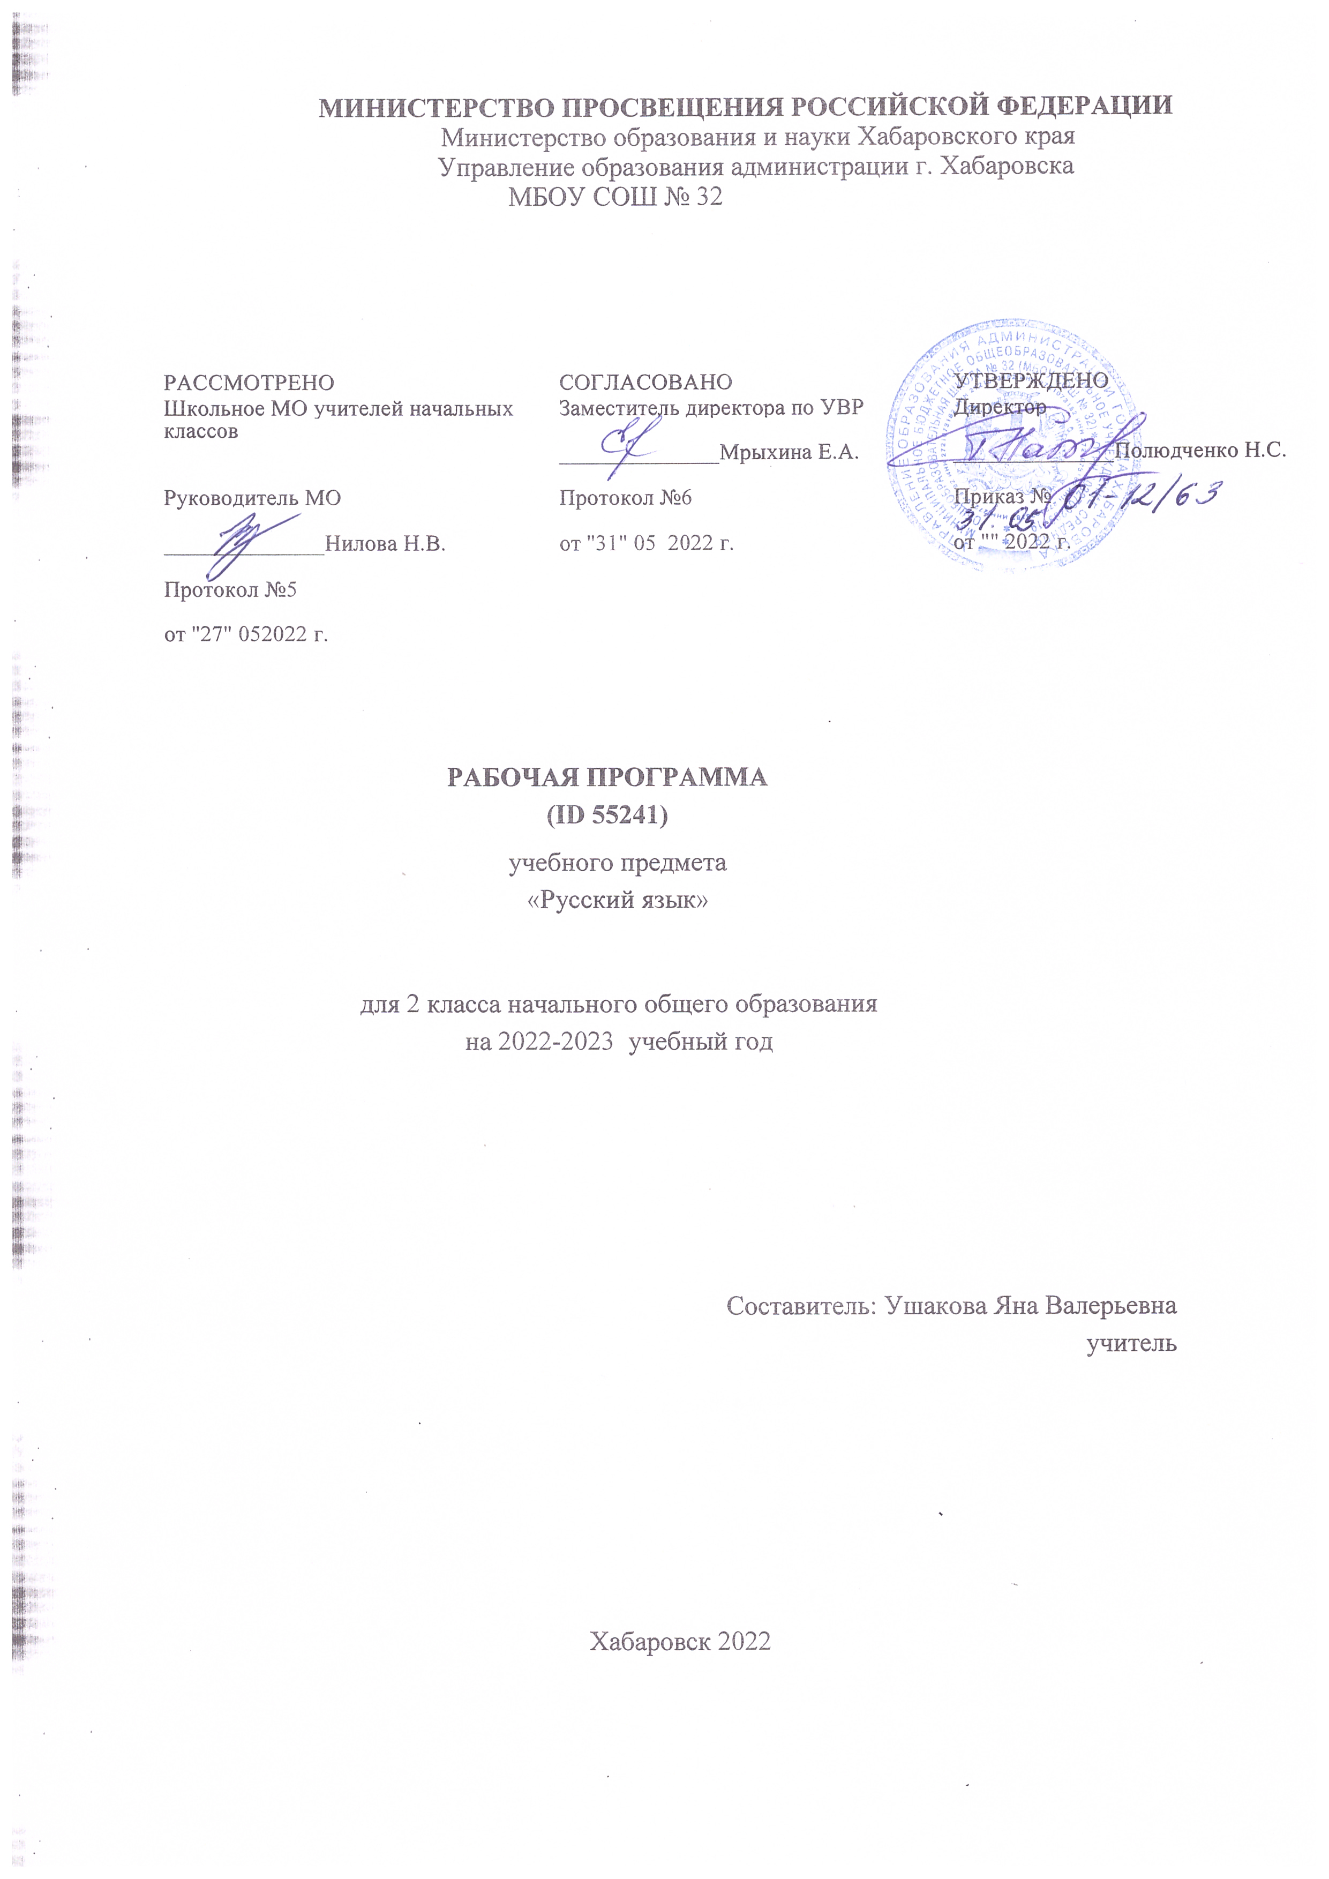

ПОЯСНИТЕЛЬНАЯ ЗАПИСКА
Рабочая программа учебного предмета «Русский язык» для обучающихся 2 классов на уровне начального общего образования составлена на основе Требований к результатам освоения программы началь​ного общего образования Федерального государственного обра​зовательного стандарта начального общего образования (да​лее — ФГОС НОО), а также ориентирована на целевые приори​‐теты, сформулированные в Примерной программе воспитания.
ОБЩАЯ ХАРАКТЕРИСТИКА УЧЕБНОГО ПРЕДМЕТА "РУССКИЙ ЯЗЫК"
Русский язык является основой всего процесса обучения в на​чальной школе, успехи в его изучении во многом определяют результаты обучающихся по другим предметам. Русский язык как средство познания действительности обеспечивает развитие интеллектуальных и творческих способностей младших школьников, формирует умения извлекать и анализировать информацию из различных текстов, навыки самостоятельной учебной деятельности. Предмет «Русский язык» обладает
значительным потенциа​лом в развитии функциональной грамотности младших школь​ников, особенно таких её компонентов, как языковая, комму​никативная, читательская, общекультурная и социальная гра​мотность. Первичное знакомство с системой русского языка, богатством его выразительных возможностей, развитие умения правильно и эффективно использовать русский язык в различ​ных сферах и ситуациях общения способствуют успешной соци​ализации младшего школьника. Русский язык, выполняя свои базовые функции общения и выражения мысли, обеспечивает межличностное и социальное взаимодействие, участвует в фор​мировании самосознания и мировоззрения личности, является важнейшим средством хранения и передачи информации, куль​турных традиций, истории русского народа и других народов России. Свободное владение языком, умение выбирать нужные языковые средства во многом определяют возможность адек​ватного самовыражения взглядов, мыслей, чувств, проявления себя в различных жизненно важных для человека областях. Изучение русского языка обладает огромным потенциалом присвоения традиционных социокультурных и духовно​нрав​ственных ценностей, принятых в обществе правил и норм пове​дения, в том числе речевого, что способствует формированию внутренней позиции личности. Личностные достижения младшего школьника непосредственно связаны с осознанием языка как явления национальной культуры, пониманием связи языка и мировоззрения народа. Значимыми личностными результата​ми являются развитие устойчивого познавательного интереса к изучению русского языка, формирование ответственности за сохранение чистоты русского языка. Достижение этих личност​ных результатов —длительный процесс, разворачивающийся на протяжении изучения содержания предмета.
Центральной идеей конструирования содержания и планиру​емых результатов обучения является признание равной значимости работы по изучению системы языка и работы по совер​шенствованию речи младших школьников. Языковой материал призван сформировать первоначальные
представления о струк​туре русского языка, способствовать усвоению норм русского литературного языка, орфографических и пунктуационных правил. Развитие устной и письменной речи младших школь​ников направлено на решение практической задачи развития всех видов речевой деятельности, отработку навыков использо​вания усвоенных норм русского литературного языка, речевых норм и правил речевого этикета в процессе устного и письмен​ного общения. Ряд задач по
совершенствованию речевой дея​тельности решаются совместно с учебным предметом «Литера​турное чтение».
Общее число часов, отведённых на изучение «Русского язы​ка», во 2 классе — 170 ч.
ЦЕЛИ ИЗУЧЕНИЯ УЧЕБНОГО ПРЕДМЕТА "РУССКИЙ ЯЗЫК"

В начальной школе изучение русского языка имеет особое значение в развитии младшего школьника. Приобретённые им знания, опыт выполнения предметных и универсальных дей​ствий на материале русского языка станут фундаментом обучения в основном звене школы, а также будут востребованы в жизни.
Изучение русского языка в начальной школе направлено на достижение следующих целей:
— приобретение младшими школьниками первоначальных представлений о многообразии языков и культур на территории Российской Федерации, о языке как одной из главных духов​но​‐нравственных ценностей народа; понимание роли языка как основного средства общения; осознание значения русского язы​ка как государственного языка Российской Федерации; пони​‐мание роли русского языка как языка межнационального об​щения; осознание правильной устной и письменной речи как показателя общей культуры человека;
— овладение основными видами речевой деятельности на ос​нове первоначальных представлений о нормах современного русского литературного языка: аудированием, говорением, чте​нием, письмом;
— овладение первоначальными научными представлениями о системе русского языка:
фонетике, графике, лексике, морфе​мике, морфологии и синтаксисе; об основных единицах языка, их признаках и особенностях употребления в речи; использова​ние в речевой деятельности норм современного русского литера​турного языка (орфоэпических, лексических, грамматических, орфографических, пунктуационных) и речевого этикета;
— развитие функциональной грамотности, готовности к успешному взаимодействию с изменяющимся миром и дальнейшему успешному образованию.

СОДЕРЖАНИЕ УЧЕБНОГО ПРЕДМЕТА
Общие сведения о языке
Язык как основное средство человеческого общения и явле​ние национальной культуры. Первоначальные представления о многообразии языкового пространства России и мира. Методы познания языка: наблюдение, анализ.
Фонетика и графика
Смыслоразличительная функция звуков; различение звуков и букв; различение ударных и
безударных гласных звуков, твёрдых и мягких согласных звуков, звонких и глухих соглас​ ных звуков; шипящие согласные звуки [ж], [ш], [ч’], [щ’]; обозначение на письме твёрдости и мягкости согласных звуков, функции букв е, ё, ю, я; согласный звук [й’] и гласный звук [и] (повторение изученного в 1 классе). Парные и непарные по твёрдости — мягкости согласные звуки. Парные и непарные по звонкости — глухости согласные звуки. Качественная характеристика звука: гласный — согласный; гласный ударный — безударный; согласный твёрдый — мяг​кий, парный — непарный; согласный звонкий — глухой, пар​ный — непарный. Функции ь: показатель мягкости предшествующего соглас​‐ного в конце и в середине слова; разделительный. Использова​ние на письме разделительных ъ и ь.
Соотношение звукового и буквенного состава в словах с бук​вами е, ё, ю, я (в начале слова и после гласных). Деление слов на слоги (в том числе при стечении соглас​ных). Использование знания алфавита при работе со словарями. Небуквенные графические средства: пробел между словами, знак переноса, абзац (красная строка), пунктуационные знаки (в пределах изученного).
Орфоэпия
Произношение звуков и сочетаний звуков, ударение в словах в соответствии с нормами
современного русского литературного языка (на ограниченном перечне слов, отрабатываемом в учеб​‐нике). Использование отработанного перечня слов (орфоэпиче​ского словаря учебника) для решения практических задач.
Лексика
Слово как единство звучания и значения. Лексическое значе​ние слова (общее представление). Выявление слов, значение которых требует уточнения. Определение значения слова по тек​сту или уточнение значения с помощью толкового словаря. Однозначные и многозначные слова (простые случаи, наблю​дение). Наблюдение за использованием в речи синонимов, антонимов.
Состав слова (морфемика)
Корень как обязательная часть слова. Однокоренные (род​ственные) слова. Признаки однокоренных (родственных) слов. Различение однокоренных слов и синонимов, однокоренных слов и слов с омонимичными корнями. Выделение в словах корня (простые случаи). Окончание как изменяемая часть слова. Изменение формы слова с помощью окончания. Различение изменяемых и неиз​меняемых слов. Суффикс как часть слова (наблюдение). Приставка как часть слова (наблюдение).
Морфология
Имя существительное (ознакомление): общее значение, во​просы («кто?», «что?»), употребление в речи. Глагол (ознакомление): общее значение, вопросы («что де​лать?», «что сделать?» и др.), употребление в речи. Имя прилагательное (ознакомление): общее значение, вопро​сы («какой?»,«какая?», «какое?», «какие?»), употребление в речи. Предлог. Отличие предлогов от приставок. Наиболее распро​странённые предлоги: в, на, из, без, над, до, у, о, об и др.
Синтаксис
Порядок слов в предложении; связь слов в предложении (по​вторение). Предложение как единица

языка. Предложение и слово. От​личие предложения от слова. Наблюдение за выделением в уст​ной речи одного из слов предложения (логическое ударение). Виды предложений по цели высказывания: повествователь​ные, вопросительные, побудительные предложения. Виды предложений по
эмоциональной окраске (по интона​ции): восклицательные и невосклицательные предложения.
Орфография и пунктуация
Прописная буква в начале предложения и в именах собствен​ных (имена, фамилии, клички животных); знаки препинания в конце предложения; перенос слов со строки на строку (без учё​та морфемного членения слова); гласные после шипящих в соче​таниях жи, ши (в положении под ударением), ча, ща, чу, щу; сочетания чк, чн (повторение правил правописания, изученных в 1 классе). Орфографическая зоркость как осознание места возможного возникновения
орфографической ошибки. Понятие орфограм​мы. Различные способы решения орфографической задачи в за​висимости от места орфограммы в слове. Использование орфо​графического словаря учебника для определения (уточнения) написания слова. Контроль и самоконтроль при проверке соб​‐ственных и предложенных текстов. Орфографическая зоркость как осознание места возможного возникновения орфографической ошибки. Понятие орфограм​мы. Различные способы решения орфографической задачи в за​висимости от места орфограммы в слове. Использование орфо​‐графического словаря учебника для определения (уточнения) написания слова. Контроль и
самоконтроль при проверке соб​ственных и предложенных текстов.
Правила правописания и их применение:
· разделительный мягкий знак;
· сочетания чт, щн, нч;
· проверяемые безударные гласные в корне слова;
· парные звонкие и глухие согласные в корне слова;
· непроверяемые гласные и согласные (перечень слов в орфо​графическом словаре учебника); · прописная буква в именах собственных: имена, фамилии, от​чества людей, клички животных, географические названия;
· раздельное написание предлогов с именами существитель​ными.
Развитие речи
Выбор языковых средств в соответствии с целями и условия​ми устного общения для эффективного решения коммуникативной задачи (для ответа на заданный вопрос, для выражения собственного мнения). Умение вести разговор (начать, поддер​жать, закончить разговор, привлечь внимание и т. п.).
Практи​ческое овладение диалогической формой речи. Соблюдение норм речевого этикета и орфоэпических норм в ситуациях учеб​ного и бытового общения. Умение договариваться и приходить к общему решению в совместной деятельности при проведении парной и групповой работы.
Составление устного рассказа по репродукции картины. Со​ставление устного рассказа по личным наблюдениям и вопросам. Текст. Признаки текста: смысловое единство предложений в тексте; последовательность предложений в тексте; выражение в тексте законченной мысли. Тема текста. Основная мысль. За​главие текста. Подбор заголовков к предложенным текстам. Последовательность частей текста (абзацев). Корректирование текстов с нарушенным порядком предложений и абзацев.
Типы текстов: описание, повествование, рассуждение, их особенности (первичное ознакомление).
Поздравление и поздравительная открытка. Понимание текста: развитие умения формулировать простые выводы на основе информации, содержащейся в тексте. Выра​зительное чтение текста вслух с соблюдением правильной инто​нации.
Подробное изложение повествовательного текста объёмом 30—45 слов с опорой на вопросы.

ПЛАНИРУЕМЫЕ ОБРАЗОВАТЕЛЬНЫЕ РЕЗУЛЬТАТЫ
Изучение русского языка во 2 классе направлено на достижение обучающимися личностных, метапредметных и предметных результатов освоения учебного предмета.
ЛИЧНОСТНЫЕ РЕЗУЛЬТАТЫ
В результате изучения предмета «Русский язык» в начальной школе у обучающегося будут сформированы следующие личностные новообразования
гражданско-патриотического воспитания:
— становление ценностного отношения к своей Родине — России, в том числе через изучение русского языка, отражающего историю и культуру страны;
— осознание своей этнокультурной и российской граждан​ской идентичности, понимание роли русского языка как государственного языка Российской Федерации и языка межнацио​нального общения народов России;
— сопричастность к прошлому, настоящему и будущему сво​ей страны и родного края, в том числе через обсуждение ситуаций при работе с художественными произведениями;
— уважение к своему и другим народам, формируемое в том числе на основе примеров из художественных произведений;
— первоначальные представления о человеке как члене об​щества, о правах и ответственности, уважении и достоинстве человека, о нравственно​этических нормах поведения и прави​лах
межличностных отношений, в том числе отражённых в художественных произведениях;
духовно-нравственного воспитания:
— признание индивидуальности каждого человека с опорой на собственный жизненный и читательский опыт;
— проявление сопереживания, уважения и доброжелатель​ ности, в том числе с использованием адекватных языковых средств для выражения своего состояния и чувств;
— неприятие любых форм поведения, направленных на причинение физического и морального вреда другим людям (в том числе связанного с использованием недопустимых средств языка); эстетического воспитания:
— уважительное отношение и интерес к художественной культуре, восприимчивость к разным видам искусства, традициям и творчеству своего и других народов;
— стремление к самовыражению в разных видах художе​ственной деятельности, в том числе в искусстве слова; осозна​ние важности русского языка как средства общения и самовы​ражения; физического воспитания, формирования культуры здоровья и эмоционального благополучия: — соблюдение правил здорового и безопасного (для себя и других людей) образа жизни в окружающей среде (в том числе информационной) при поиске дополнительной информации в процессе языкового образования;
— бережное отношение к физическому и психическому здо​ровью, проявляющееся в выборе приемлемых способов речевого самовыражения и соблюдении норм речевого этикета и пра​вил общения;
трудового воспитания:
— осознание ценности труда в жизни человека и общества (в том числе благодаря примерам из художественных произведений), ответственное потребление и бережное отношение к результатам труда, навыки участия в различных видах трудо​вой деятельности, интерес к различным профессиям, возника​ющий при обсуждении примеров из художественных произве​дений;
экологического воспитания:

— бережное отношение к природе, формируемое в процессе работы с текстами;
— неприятие действий, приносящих ей вред;
ценности научного познания:
— первоначальные представления о научной картине мира (в том числе первоначальные представления о системе языка как одной из составляющих целостной научной картины мира); — познавательные интересы, активность, инициативность, любознательность и самостоятельность в познании, в том числе познавательный интерес к изучению русского языка, актив​ность и
самостоятельность в его познании.
МЕТАПРЕДМЕТНЫЕ РЕЗУЛЬТАТЫ
В результате изучения предмета «Русский язык» в начальной школе у обучающегося будут сформированы следующие познавательные универсальные учебные действия.
Базовые логические действия:
— сравнивать различные языковые единицы (звуки, слова, предложения, тексты), устанавливать основания для сравнения языковых единиц (частеречная принадлежность, грамматиче​ский признак, лексическое значение и др.); устанавливать аналогии языковых единиц;
— объединять объекты (языковые единицы) по определённо​му признаку;
— определять существенный признак для классификации языковых единиц (звуков, частей речи, предложений, текстов); классифицировать языковые единицы;
— находить в языковом материале закономерности и проти​воречия на основе предложенного учителем алгоритма наблюдения; анализировать алгоритм действий при работе с языко​выми единицами, самостоятельно выделять учебные операции при анализе языковых единиц;
— выявлять недостаток информации для решения учебной и практической задачи на основе предложенного алгоритма, фор​мулировать запрос на дополнительную информацию;
— устанавливать причинно​следственные связи в ситуациях наблюдения за языковым материалом, делать выводы.
Базовые исследовательские действия:
— с помощью учителя формулировать цель, планировать из​менения языкового объекта, речевой ситуации;
— сравнивать несколько вариантов выполнения задания, выбирать наиболее подходящий (на основе предложенных критериев);
— проводить по предложенному плану несложное лингви​стическое мини​-исследование,
выполнять по предложенному плану проектное задание;
— формулировать выводы и подкреплять их доказательства​ми на основе результатов
проведённого наблюдения за языковым материалом (классификации, сравнения, исследования); формулировать с помощью учителя вопросы в процессе анализа предложенного языкового материала; — прогнозировать возможное развитие процессов, событий и их последствия в аналогичных или сходных ситуациях.
Работа с информацией:
— выбирать источник получения информации: нужный словарь для получения запрашиваемой информации, для уточнения;
— согласно заданному алгоритму находить представленную в явном виде информацию в предложенном источнике: в слова​рях, справочниках;
— распознавать достоверную и недостоверную информацию самостоятельно или на основании предложенного учителем способа её проверки (обращаясь к словарям, справочникам, учебнику); — соблюдать с помощью взрослых (педагогических работни​ков, родителей, законных

представителей) правила информационной безопасности при поиске информации в Интернете (информации о написании и произношении слова, о значении слова, о происхождении слова, о синонимах слова);
— анализировать и создавать текстовую, видео​, графиче​скую, звуковую информацию в соответствии с учебной зада​чей;
— понимать лингвистическую информацию, зафиксирован​ную в виде таблиц, схем; самостоятельно создавать схемы, таблицы для представления лингвистической информации.
К концу обучения в начальной школе у обучающегося форми​руются коммуникативные
универсальные учебные действия
Общение:
— воспринимать и формулировать суждения, выражать эмо​ции в соответствии с целями и условиями общения в знакомой среде;
— проявлять уважительное отношение к собеседнику, со​блюдать правила ведения диалоги и дискуссии;
— признавать возможность существования разных точек зрения;
— корректно и аргументированно высказывать своё мне​ние;
— строить речевое высказывание в соответствии с постав​ленной задачей;
— создавать устные и письменные тексты (описание, рас​суждение, повествование) в соответствии с речевой ситуацией;
— готовить небольшие публичные выступления о результа​тах парной и групповой работы, о результатах наблюдения, выполненного мини​-исследования, проектного задания;
— подбирать иллюстративный материал (рисунки, фото, плакаты) к тексту выступления.
К концу обучения в начальной школе у обучающегося форми​руются регулятивные универсальные учебные действия.
Самоорганизация:
— планировать действия по решению учебной задачи для по​лучения результата;— выстраивать последовательность выбранных действий.
Самоконтроль:
— устанавливать причины успеха/неудач учебной деятель​ности;
— корректировать свои учебные действия для преодоления речевых и орфографических ошибок; — соотносить результат деятельности с поставленной учеб​ной задачей по выделению,
характеристике, использованию языковых единиц;
— находить ошибку, допущенную при работе с языковым материалом, находить
орфографическую и пунктуационную ошибку;
— сравнивать результаты своей деятельности и деятельно​сти одноклассников, объективно оценивать их по предложен​ным критериям.
Совместная деятельность:
— формулировать краткосрочные и долгосрочные цели (ин​дивидуальные с учётом участия в коллективных задачах) в стандартной (типовой) ситуации на основе предложенного учи​телем формата планирования, распределения промежуточных шагов и сроков;
— принимать цель совместной деятельности, коллективно строить действия по её достижению: распределять роли, договариваться, обсуждать процесс и результат совместной работы;
— проявлять готовность руководить, выполнять поручения, подчиняться, самостоятельно разрешать конфликты;
— ответственно выполнять свою часть работы;

— оценивать свой вклад в общий результат;
— выполнять совместные проектные задания с опорой на предложенные образцы.
ПРЕДМЕТНЫЕ РЕЗУЛЬТАТЫ
К концу обучения во втором классе обучающийся научится:
— осознавать язык как основное средство общения;
— характеризовать согласные звуки вне слова и в слове по заданным параметрам: согласный парный/непарный по твёрдости/мягкости; согласный парный/непарный по звонкости/глу​хости; — определять количество слогов в слове (в том числе при сте​чении согласных); делить слово на слоги;
— устанавливать соотношение звукового и буквенного соста​ва, в том числе с учётом функций букв е, ё, ю, я;
— обозначать на письме мягкость согласных звуков буквой мягкий знак в середине слова; — находить однокоренные слова;
— выделять в слове корень (простые случаи);
— выделять в слове окончание;
— выявлять в тексте случаи употребления многозначных слов, понимать их значения и уточнять значение по учебным словарям; случаи употребления синонимов и антонимов (без на​зывания терминов);
— распознавать слова, отвечающие на вопросы «кто?»,
«что?»;
— распознавать слова, отвечающие на вопросы «что де​лать?», «что сделать?» и др.;
— распознавать слова, отвечающие на вопросы «какой?», «какая?», «какое?», «какие?»;
— определять вид предложения по цели высказывания и по эмоциональной окраске;
— находить место орфограммы в слове и между словами на изученные правила;
— применять изученные правила правописания, в том чис​ле: сочетания чк, чн, чт; щн, нч; проверяемые безударные гласные в корне слова; парные звонкие и глухие согласные в корне слова; непроверяемые гласные и согласные (перечень слов в орфографическом словаре учебника);
прописная бук​ва в именах, отчествах, фамилиях людей, кличках живот​ных, географических названиях; раздельное написание пред​логов с именами существительными, разделительный мягкий знак;
— правильно списывать (без пропусков и искажений букв) слова и предложения, тексты объёмом не более 50 слов;
— писать под диктовку (без пропусков и искажений букв) слова, предложения, тексты объёмом не более 45 слов с учётом изученных правил правописания;
— находить и исправлять ошибки на изученные правила, описки;
— пользоваться толковым, орфографическим, орфоэпиче​ским словарями учебника;
— строить устное диалогическое и монологическое выска​зывание (2—4 предложения на определённую тему, по наблюдениям) с соблюдением орфоэпических норм, правильной ин​тонации; — формулировать простые выводы на основе прочитанного (услышанного) устно и письменно (1—2 предложения);
— составлять предложения из слов, устанавливая между ни​ми смысловую связь по вопросам; — определять тему текста и озаглавливать текст, отражая его тему;
— составлять текст из разрозненных предложений, частей текста;
— писать подробное изложение повествовательного текста объёмом 30—45 слов с опорой на вопросы;

— объяснять своими словами значение изученных понятий; использовать изученные понятия.

ТЕМАТИЧЕСКОЕ ПЛАНИРОВАНИЕ
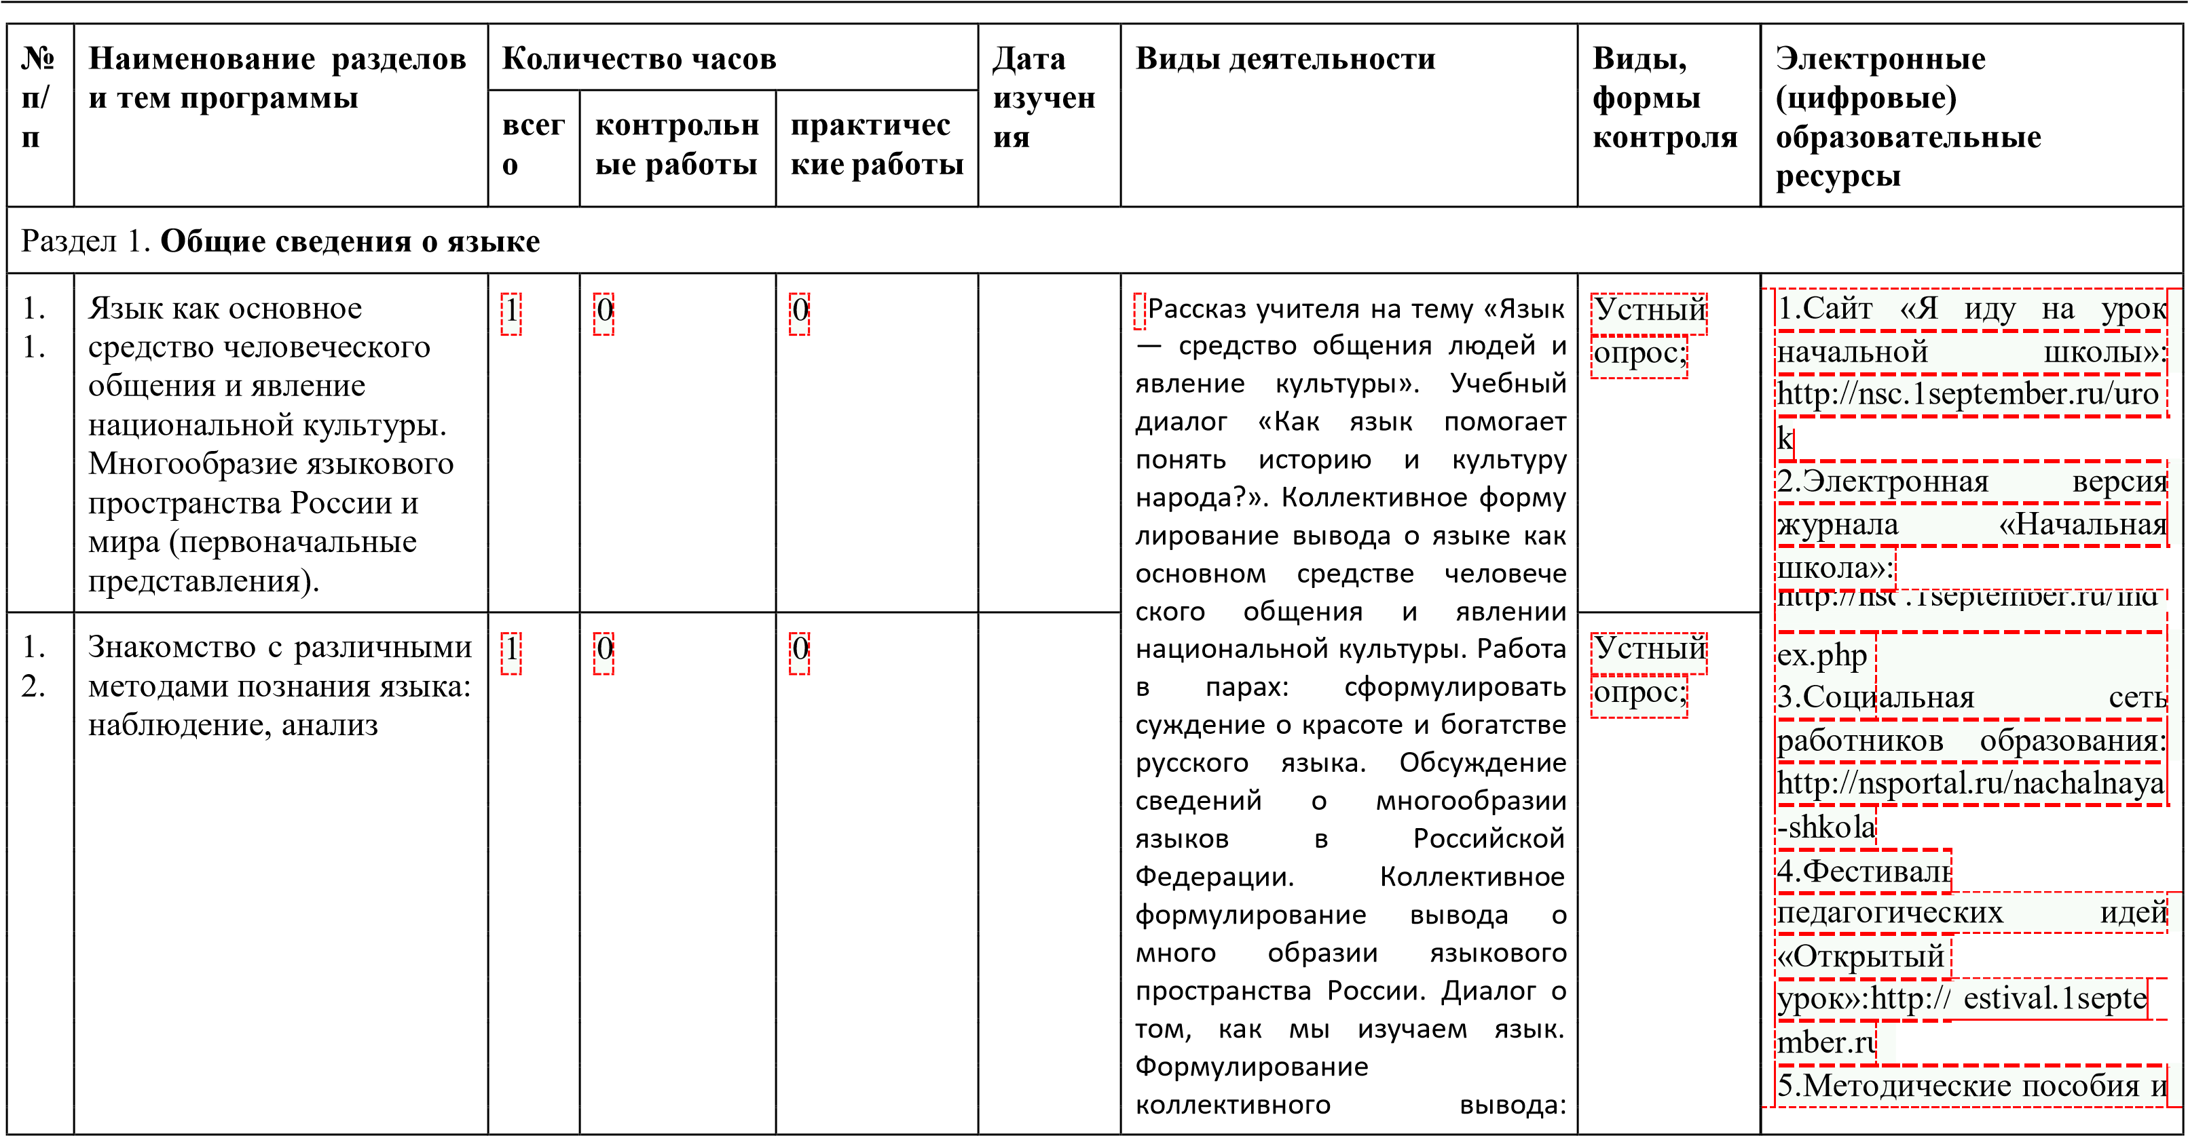

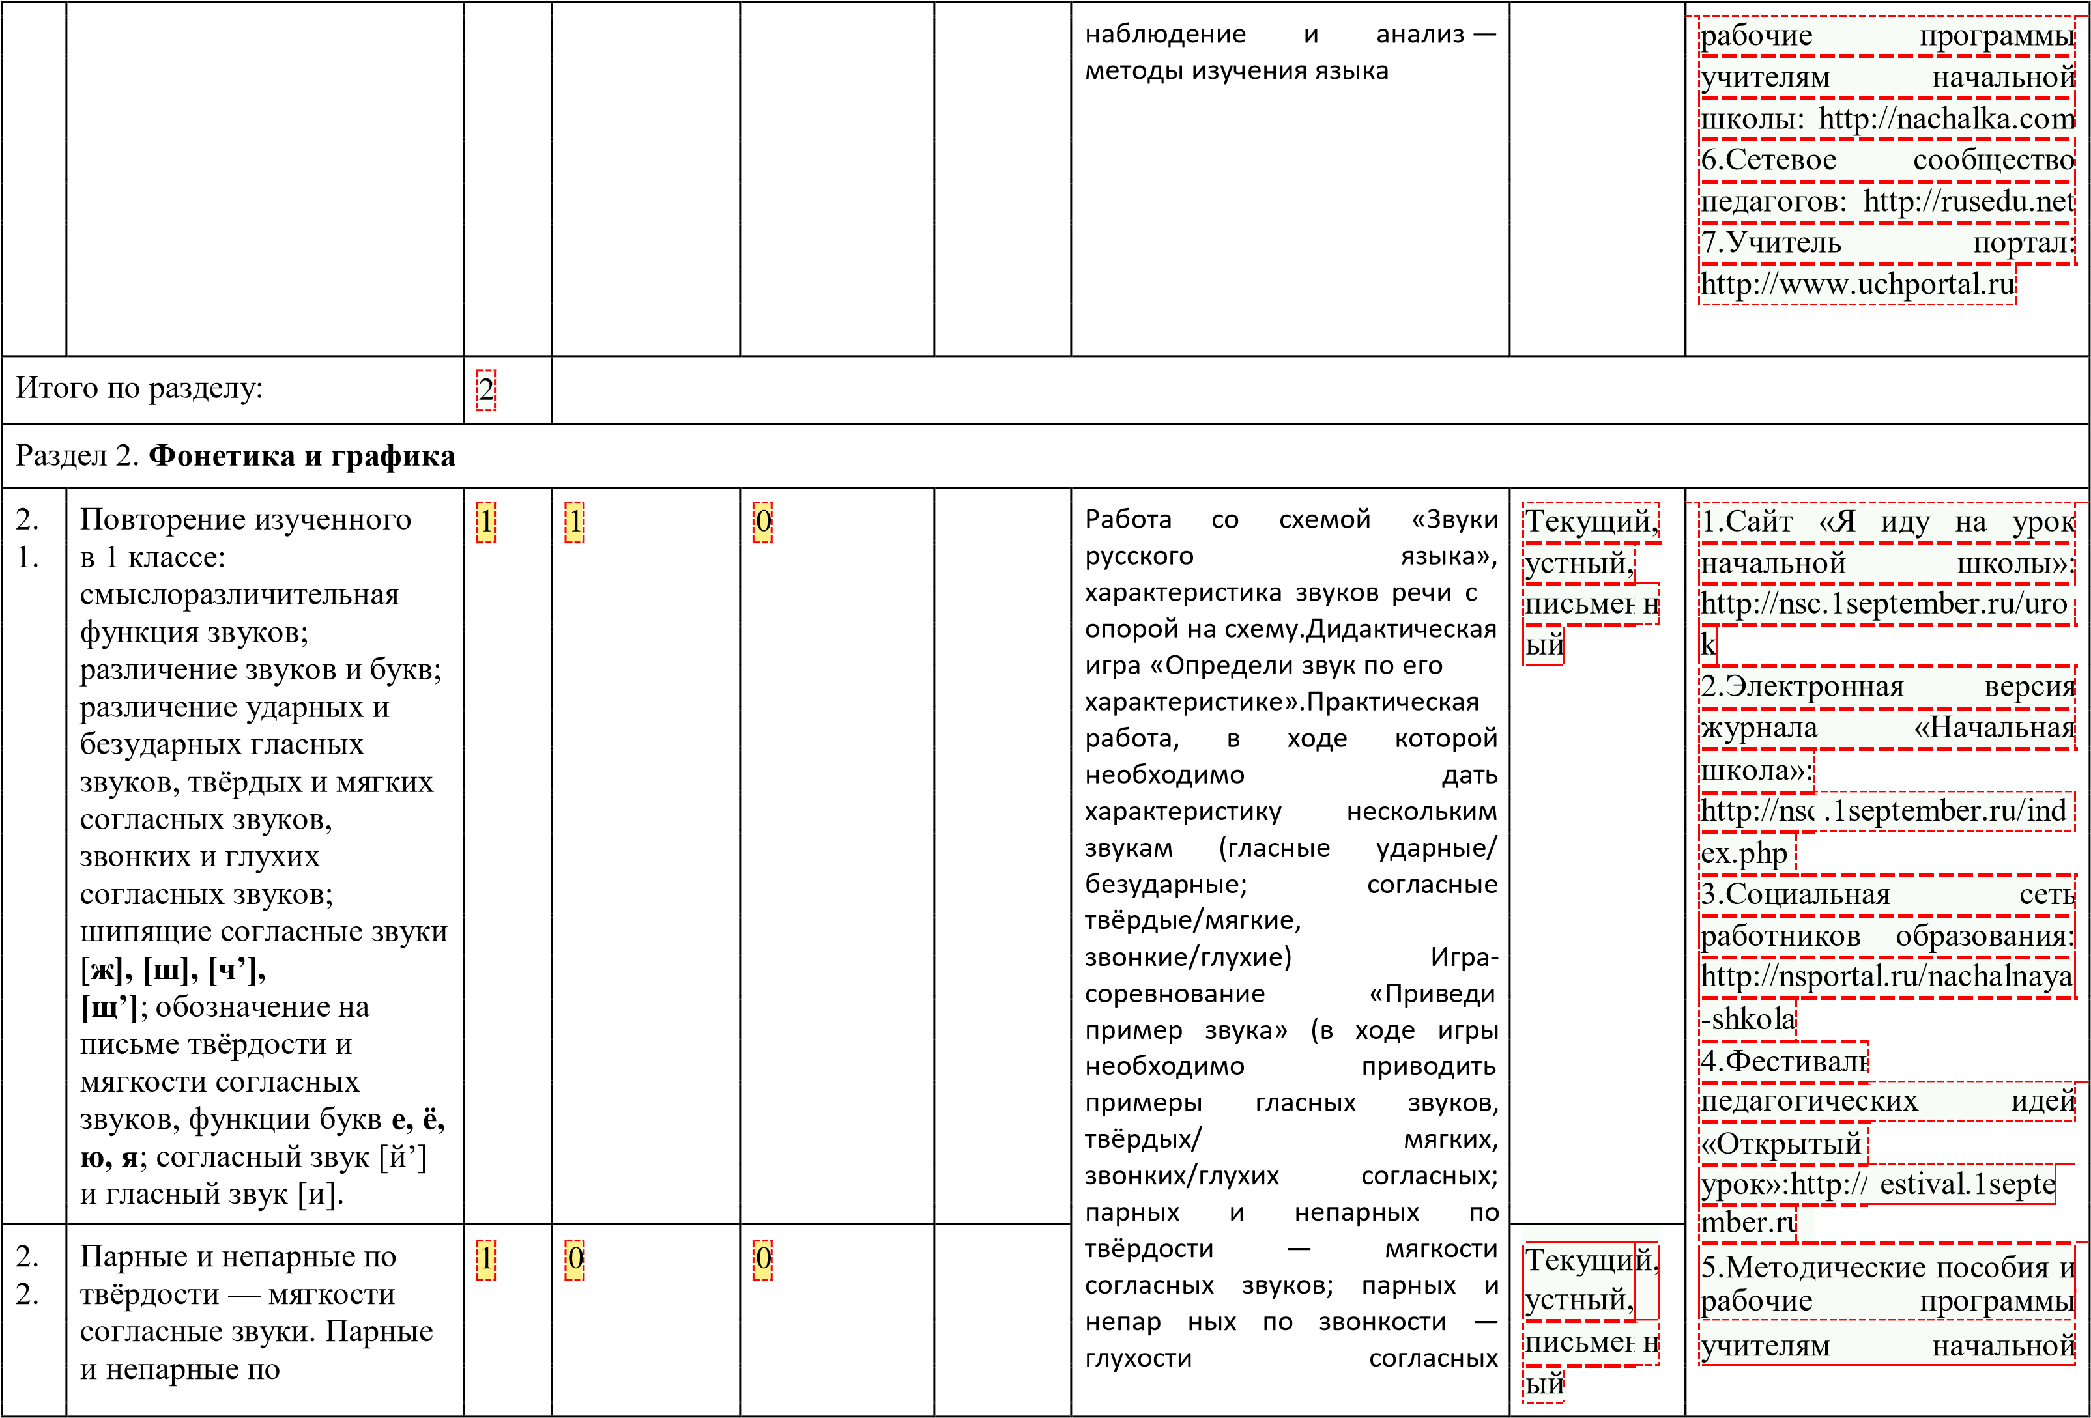

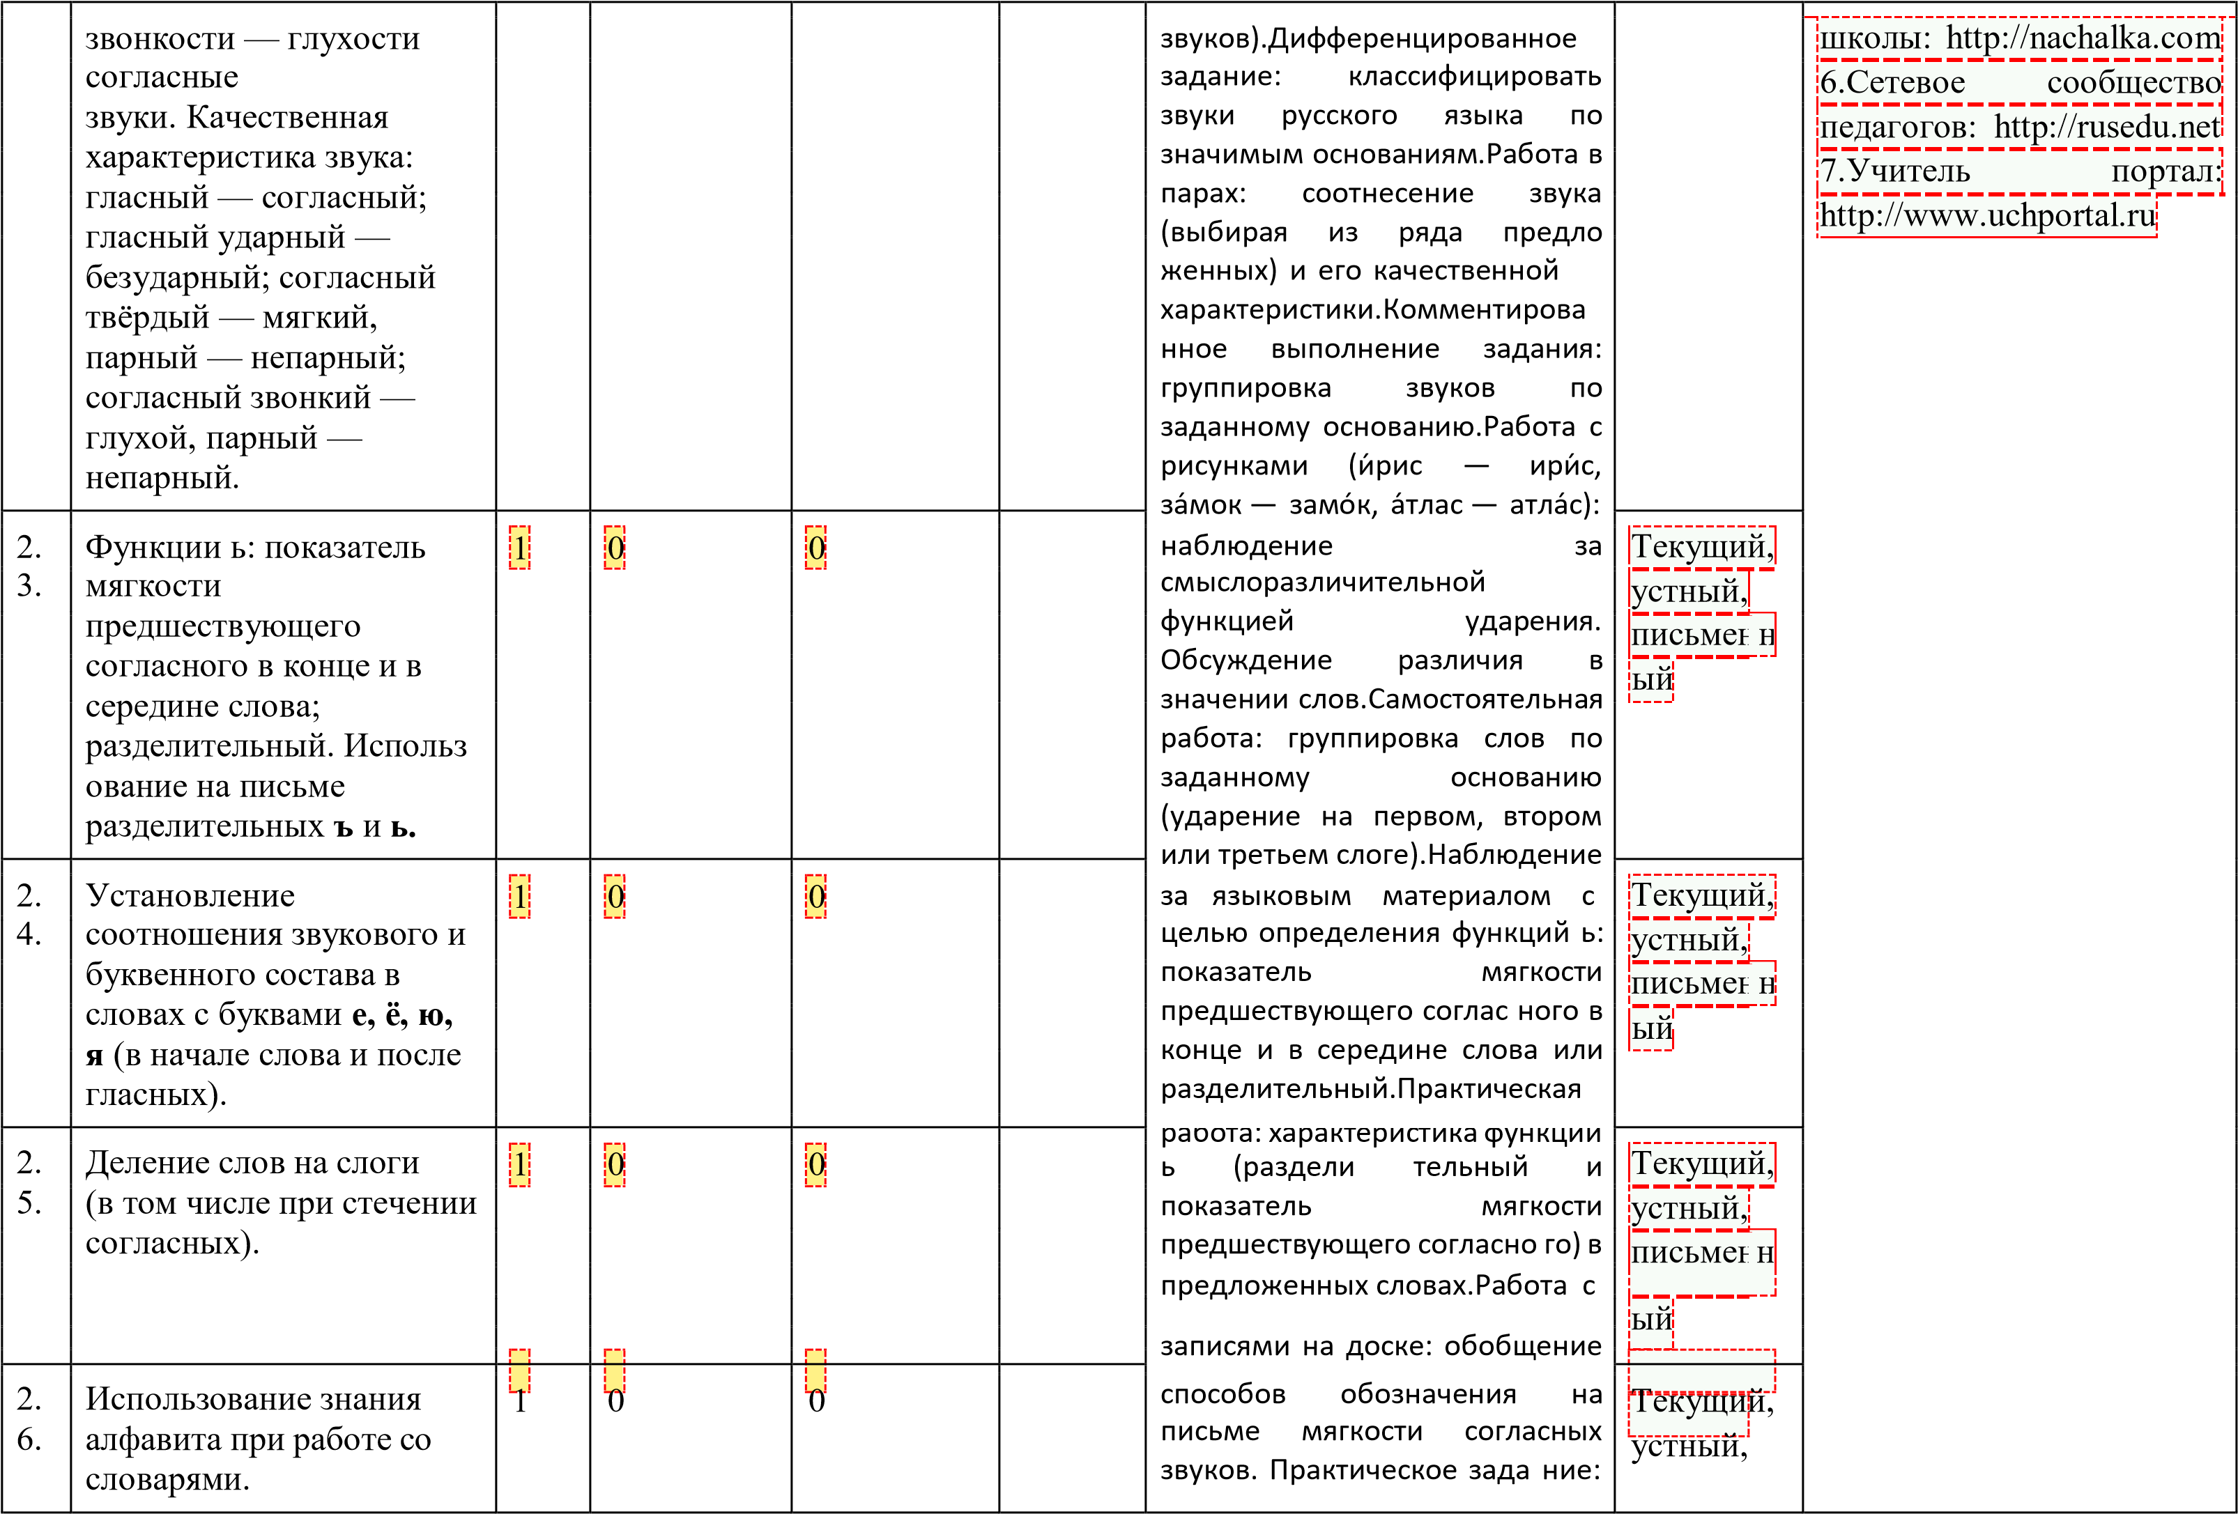

 |  |  |  |  |  | закрепление на письме способов обозначения мягкости согласных звуков.Учебный диалог о способах обозначения звука [й’].Работа с таблицей:  определение способа обозначения звука [й’] в приведённых словах, запись в нужную ячейку таб лицы. | письменн  ый
2.  7. | Использование небуквенных графических средств: пробела между словами, знака переноса, абзаца (красной строки), пунктуационных знаков (в пределах изученного) | 1 | 0 | 0 |  |  | Текущий, устный, письменн ый
Итого по разделу: |  | 6
Раздел 3. Лексика
3.  1. | Понимание слова как единства звучания и значения. Лексическое значение слова (общее представление). | 3 | 0 | 0 |  | Работа с рисунками: объяснять значение слова с опорой на рисунок и систему вопросов. Дидактическая игра «Угадай, какое это слово» (в ходе игры нужно опознавать слова по их лексическим значениям). Работа в группах: наблюдение за значением слов в тексте, установление значения слова с опорой на текст. Работа с записями на доске: нахождение  ошибок в объяснении лексического значения слов. Практическая работа: выписать из толкового словаря значение пяти слов, которые раньше не знал(а). Работа в парах: один ученик читает значение слова из толкового словаря в учебнике, второй отгадывает это слово, потом меняются ролями.  Творческое задание: составить | Текущий, устный, письменн ый
 |  |  |  |  |  |  |  | - |  | 1.Сайт «Я иду на урок
 |  |  |  |  |  |  |  |  |  | начальной школы»:
 |  |  |  |  |  |  |  |  |  | http://nsc.1september.ru/uro
 |  |  |  |  |  |  |  |  |  | k
 |  |  |  |  |  |  |  |  |  | 2.Электронная версия
3. 2. | Выявление слов, значение которых требует уточнения. Определение значения слова по тексту или уточнение значения с помощью толкового словаря. | 3 | 0 | 0 |  |  | Текущий, устный, письменн ый |  |  | журнала «Начальная
 |  |  |  |  |  |  |  |  |  | школа»:
 |  |  |  |  |  |  |  |  |  | http://ns | c.1september.ru/ind
 |  |  |  |  |  |  |  |  |  | ex.php
 |  |  |  |  |  |  |  |  |  | 3.Соци | альная сеть
 |  |  |  |  |  |  |  |  |  | работн | иков образования:
 |  |  |  |  |  |  |  |  |  | http://n | sportal.ru/nachalnaya
 |  |  |  |  |  |  |  |  |  | shkola
 |  |  |  |  |  |  |  |  |  | 4.Фест | иваль
 |  |  |  |  |  |  |  |  |  | педаго | гических идей
 |  |  |  |  |  |  |  |  |  | «Откр | ытый
 |  |  |  |  |  |  |  |  |  | урок»: | http:// estival.1septe
 |  |  |  |  |  |  |  |  |  | mber.ru
 |  |  |  |  |  |  |  |  |  | 5.Методические пособия и
 |  |  |  |  |  |  |  |  |  | рабочие программы
 |  |  |  |  |  | кроссворд, часть слов объяснить с помощью рисунков, часть слов — с помощью лексического значения слова. Практическая работа: с опорой на толковый словарь учебника определить, лексические значения каких слов записаны Работа с рисунками, на которых изображены разные значе ния слов, например слов корень, иголки, кисть: с опорой на рисунки объяснить значения многозначных слов.Учебный диалог, в ходе которого высказываются предполо жения о причинах появления нескольких значений одного слова.Работа в парах: сопоставление значений многозначного слова.Практическая работа: составление предложений с использо ванием многозначных слов.Самостоятельная работа: поиск в толковом словаре учебника многозначных слов, выписывание словарной статьи в те традь.Творческая работа: подобрать примеры предложений к каждому из значений многозначного слова — можно составлять свои предложения, можно искать в книгах
 |  |  |  |  |  |  |  |  | учителям начальной
 |  |  |  |  |  |  |  |  | школы: http://nachalka.com
 |  |  |  |  |  |  |  |  | 6.Сетевое сообщество
 |  |  |  |  |  |  |  |  | педагогов: http://rusedu.net
 |  |  |  |  |  |  |  |  | 7.Учитель портал:
 |  |  |  |  |  |  |  |  | http://www.uchportal.ru
3.  3. | Однозначные и многозначные слова | 2 | 0 | 0 |  | Работа с рисунками, на которых изображены разные значе ния | Текущий, устный,

 | (простые случаи, наблюдение) |  |  |  |  | слов, например слов корень, иголки, кисть: с опорой на рисунки объяснить значения многозначных слов.Учебный диалог, в ходе которого высказываются предполо жения о причинах появления нескольких значений одного слова.Работа в парах: сопоставление значений многозначного слова.Практическая работа: составление предложений с использо ванием многозначных слов.Самостоятельная работа: поиск в толковом словаре учебника многозначных слов, выписывание словарной статьи в те традь.Творческая работа: подобрать примеры предложений к каждому из значений многозначного слова — можно составлять свои предложения, можно искать в книгах | письменн  ый
3.  4. | Наблюдение за использованием в речи синонимов, антонимов | 2 | 0 | 0 |  | Наблюдение за сходством и различием значений синонимов с опорой на лексическое значение и на предложения, в кото рых они употреблены.Учебный диалог, в ходе которого сравниваются слова в синонимическом ряду и выявляются различия между словами.Упражнение, направленное на отработку умения выбирать из пары | Текущи й, устный,  письменн ый

синонимов тот, который более уместен в заданном предложении, с
комментированием выбора.Работа в парах: поиск в тексте синонимов.
Итого по разделу: |  | 10
Раздел 4. Состав слова (морфемика)
4.  1. | Корень как обязательная часть слова.  Однокоренные  (родственные) слова. Признаки однокоренных (родственных) слов. Различение однокоренных слов и синонимов, однокоренных слов и слов с омонимичными корнями. Выделение в словах корня (простые случаи) | 4 | 0 | 0 |  | Наблюдение за языковым материалом и рисунками: сопоставление значений нескольких родственных слов с опорой на собственный речевой опыт и рисунки, высказывание предположений о сходстве и различии в значениях слов, выявление слова, с помощью которого можно объяснить значение всех родственных слов. Объяснение учителем приёма развёрнутого толкования слова как способа определения связи значений родственных слов. Работа с понятиями «корень»,  «однокоренные слова»: анализ предложенных в учебнике определений. Совместное составление алгоритма выделения корня.  Использование составленного алгоритма при решении практических задач по выделению корня.  Самостоятельная работа: | Текущий, устный,  письменн ый
 |  |  |  |  |  |  |  |  | Социальная сеть
 |  |  |  |  |  |  |  |  | работников образования:
 |  |  |  |  |  |  |  |  | http://nsportal.ru/nachalnaya
 |  |  |  |  |  |  |  |  | -shkola
 |  |  |  |  |  |  |  |  | 4.Фест | иваль
 |  |  |  |  |  |  |  |  | педаго | гических идей
 |  |  |  |  |  |  |  |  | «Откр | ытый
 |  |  |  |  |  |  |  |  | урок»: | http:// estival.1septe
 |  |  |  |  |  |  |  |  | mber.ru

 |  |  |  |  |  | находить среди предложенного набора слов слова с заданным корнем. Работа в парах: подбор родственных слов.
4.  2. | Окончание как изменяемая часть слова. Изменение формы слова с помощью окончания. Различение изменяемых и неизменяемых слов | 5 | 0 | 0 |  | Наблюдение за изменением формы слова.Работа с текстом, в котором встречаются формы одного и того же слова: поиск форм слова, сравнение форм слова, выявление той части, которой различаются формы слова (изменяемой части  слова).Работа с понятием  «окончание»: анализ предложенного в учебнике определения.Учебный диалог «Как различать разные слова и формы одного и того же слова?».Практическая работа: изменение слова по предложенному в учебнике образцу, нахождение и выделение в формах одного и того же слова окончания.Работа в группе: выполнение задания «Помоги сверстнику из другой страны, начавшему учить русский язык, исправить ошибки» (ошибки связаны с тем, что слова стоят в  начальной форме) | Текущий, устный, письменн ый
4. 3. | Суффикс как часть слова (наблюдение). Приставка как часть слова (наблюдение) | 5 | 1 | 0 |  | Работа с записями на доске: сопоставление однокоренных слов и выявление различий между ними в значении и в буквенной записи (среди | Текущи й, устный, письменн ый

родственных слов есть несколько слов с суффиксами, например, это может быть ряд гора, горка, горочка, горный, гористый).Наблюдение за образованием слов с помощью суффиксов, выделение суффиксов, с помощью которых
образованы слова, высказывание предположений о значении суффиксов.Работа в группах: поиск среди
предложенного набора слов с одинаковыми суффиксами.Дифференцирован ное задание: наблюдение за синонимией суффиксов.Наблюдение за образованием слов с помощью приставок, выделение приставок, с помощью которых
образованы слова, высказывание предположений о значении приставок.Работа с таблицей: подбор примеров слов с указанными в таблице суффиксами и приставками
Итого по разделу: |  | 14
Раздел 5. Морфология
5.  1. | Имя существительное (ознакомление): общее значение, вопросы  («кто?», «что?»), употреб- ление в речи | 5 | 0 | 0 |  | Наблюдение за предложенным набором слов: что обозначают, на какой вопрос отвечают, формулирование вывода, введение понятия «имя  существительное». Работа в | Текущи й, устный, письменн ый
 |  |  |  |  |  |  |  |  |  | Сайт «Я иду на урок
 |  |  |  |  |  |  |  |  |  | начальной школы»:
 |  |  |  |  |  |  |  |  |  | http://nsc.1september.ru/uro
 |  |  |  |  |  |  |  |  |  | k
 |  |  |  |  |  |  |  |  |  | 2.Электронная версия
парах: распределение имён существительных на две группы в зависимости от того, на какой вопрос отвечают: «что?» или
«кто?». Наблюдение за лексическим значением имён существительных. Упражнение: находить в тексте слова по заданным основаниям
(например, слова, называющие явления природы, черты характера и т. д.).
Дифференцированное задание: выявление общего признака группы слов.
 |  |  |  |  |  |  |  |  | журнала «Начальная
 |  |  |  |  |  |  |  |  | школа»:
 |  |  |  |  |  |  |  |  | http://nsc.1september.ru/ind
 |  |  |  |  |  |  |  |  | ex.php
5.  2. | Глагол (ознакомление): общее значение, вопросы («что делать?», «что сделать?» и др.), употреб- ление в речи | 5 | 0 | 0 |  | Наблюдение за предложенным набором слов: что обознача ют, на какой вопрос отвечают, формулирование вывода, введение понятия  «глагол».Упражнение: распределение глаголов на две группы в зави симости от того, на какой вопрос отвечают: «что делать?» или «что сделать?».Наблюдение за лексическим значением глаголов.Дифференцированное задание: группировка глаголов в зависимости от того, называют они движение или чувства.Практическая работа: выписать из набора слов только глаголы.Работа в парах: нахождение в тексте глаголов | Текущи й, устный,  письменн ый

5.  3. | Имя прилагательное (ознакомление): общее значение, вопросы («какой?», «какая?», «какое?», «какие?»), употребление в речи | 5 | 0 | 0 |  | Наблюдение за предложенным набором слов: что обознача ют, на какой вопрос отвечают, формулирование вывода, введение понятия «имя прилагательное».Работа в парах: распределение имён прилагательных на три группы в зависимости от того, на какой вопрос отвечают: «какой?»,  «какое?»,  «какая?».Наблюдение за  лексическим значением имён прилагательных.Дифференциро ванное задание: выявление общего признака группы имён прилагательных.Практическая работа: выписывание из текста имён прилага тельных
 |  |  |  |  |  |  |  | Письменн
 |  |  |  |  |  |  |  | ый
 |  |  |  |  |  |  |  | ко | нтроль;
5.  4. | Предлог. Отличие предлогов от приставок. Наиболее распространённые предлоги: в, на, из, без, над, до, у, о, об и др. | 4 | 1 | 0 |  | Учебный диалог «Чем похожи и чем различаются предлоги и приставки?».Совместное  составление алгоритма различения приставок и предлогов.Списывание предложений с раскрытием скобок на основе применения  алгоритма различения предлогов и приставок.Творческая работа: составление предложений, в которых есть одинаково звучащие предлоги и приставки
 |  |  |  |  |  |  |  | П | исьменн
 |  |  |  |  |  |  |  | ый
 |  |  |  |  |  |  |  | контроль;
Итого по разделу: |  | 19
Раздел 6. Синтаксис

6.  1. | Порядок слов в  предложении; связь слов в предложении  (повторение).  Предложение как единица языка. | 2 | 0 | 0 |  | Обсуждение проблемного вопроса «Чем различаются предложение и „не предложение“?». Наблюдение за связью слов в предложении.  Упражнение: запись предложений с употреблением слов в предложениях в нужной форме (с опорой на собственный речевой опыт). Работа в парах: составление предложений из набора слов | Текущий, устный, письменн ый | school- collection.edu.ru/catalog/s earch/  Интерактивные плакаты  https://infourok.ru/interakt ivnie-pravila-po-russkomu- yaziku-
6.  2. | Предложение и слово. Отличие предложения от слова. Наблюдение за выделением в устной речи одного из слов предложения (логическое ударение) | 2 | 0 | 0 |  |  | Текущий, устный, письменн ый
6.  3. | Виды предложений по цели высказывания: повествовательные, вопросительные, побудительные предложения. | 2 | 0 | 0 |  | Работа с рисунками и подписями к рисункам (предложения различаются по цели высказывания, например: «Снег идёт. Снег идёт? Снег, иди!»): сравнение ситуаций, изображённых на рисунке, формулирование вывода о целях, с которыми произносятся предложения. Учебный диалог «Как соотносятся знаки препинания в конце предложения с целевой установкой предложения?». Составление таблицы «Виды предложений по цели высказывания», подбор примеров. Работа с рисунками и подписями к рисункам  (предложения различаются по эмоциональной окраске, например: «Ландыши расцвели.  Ландыши расцвели!»): | Текущий, устный, письменн ый
6.  4. | Виды предложений по эмоциональной окраске (по интонации): восклицательные и невосклицательные предложения | 2 | 1 | 0 |  |  | Текущи й, устный, письменн ый

сравнение ситуаций, изображённых на рисунках, наблюдение за интонационным оформлением предложений.Работа в парах: сопоставление предложений,
различающих ся по эмоциональной окраске, произношение предложений с соответствующей интонацией.Практическая работа: выбирать из текста предложения по заданным признакам
Итого по разделу: |  | 8
Раздел 7. Орфография и пунктуация
7.  1. | Повторение правил право- писания, изученных в 1 классе: прописная буква в начале предложения и в именах собственных (имена, фамилии, клички животных); знаки препинания в конце предложения; перенос слов со строки на строку (без учёта морфемного членения слова); гласные после шипящих в сочетаниях жи, ши (в положении под ударением), ча, ща, чу, щу; сочетания чк, чн. | 7 | 0 | 0 |  | Учебный диалог «Как использовать алгоритм порядка действий при списывании?».Комментированн ое письмо: объяснение различия в звуко- буквенном составе записываемых слов.Упражнения на закрепление правила написания сочетаний жи, ши, ча, ща, чу, щу; чк, чн.  Взаимопроверка. Осуществ- ление самоконтроля  использования  правила.Наблюдение за языковым материалом: формулирование на основе анализа предложенного | Текущи й, устный, письменн ый | http://school-collection.edu.ru/

7.  2. | Формирование орфографической зоркости: осознание места  возможного возникновения орфографической ошибки. | 7 | 0 | 0 |  | материала ответа на вопрос, связанный с правилом переноса слов, уточнение правила переноса слов (буквы й, ь, ъ).Работа с таблицей (в одном столбце слова разделены по слогам, в другом столбце эти же слова разделены для пере носа): сопоставление различия деления слов на слоги и для переноса, объяснение разницы.Практическая работа: запись слов с делением для переноса, осуществление самоконтроля при делении слов для  переноса.Дифференцированно е задание: нахождение слов по заданно му основанию (слова, которые нельзя перенести).  Работа в парах: объяснять допущенные ошибки в делении слов для переноса.  Самоконтроль: проверка своих письменных работ по другим предметам с целью исправления возможных ошибок на применение правила переноса слов. Практическая работа: запись предложений с использованием правила написания собственных имён существительных. Работа в парах: ответы на вопросы, в которых обязательно нужно будет применить правило написания собственных имён существительных. Творческое | Текущий, устный, письменн ый | http://school-collection.edu.ru/
7.  3. | Понятие орфограммы. | 2 | 0 | 0 |  |  | Текущий, устный, письменн ый | http://school-collection.edu.ru/
7.  4. | Использование различных способов решения орфографической задачи в зависимости от места орфограммы в слове. | 7 | 0 | 0 |  |  | Текущий, устный, письменн ый | http://school-collection.edu.ru/
7.  5. | Использование орфографического словаря учебника для определения (уточ- нения) написания слова. | 5 | 0 | 0 |  |  | Текущий, устный, письменн ый | http://school-collection.edu.ru/
7.  6. | Контроль и самоконтроль при проверке собственных и предложенных текстов. | 2 | 1 | 0 |  |  | Итого вый,  письменн  ый | http://school-collection.edu.ru/
7.  7. | Ознакомление с правилами правописания и их применение: - разделительный мягкий знак;  - сочетания чт, щн, нч; - проверяемые безударные гласные в корне слова; | 14 | 1 | 0 |  |  |  | http://school-co Русские словари. Служба русского языка http://www.slovari.ru  Словари и энциклопедии on-line на  Академик.ру http://dic.academic.r u

 | - парные звонкие и глухие согласные в корне слова; - непроверяемые гласные и согласные (перечень слов в орфографическом словаре учебника); - прописная буква в именах собственных:  имена, фамилии, отчества людей, клички животных, географические названия; - раздельное написание предлогов с именами существительными |  |  |  |  | задание: написать текст, в котором встретится не менее шести имён собственных. Наблюдение за языковым материалом (слова с безударными гласными в корне слова или слова с парными по звонкости — глухости согласными на конце слова):  знакомство с понятием  «орфограмма». Обсуждение особенностей обозначения буквами проверяемых безударных гласных в корне слова в процессе сравнения написания ударных и безударных гласных в однокоренных словах. Учебный диалог «Как планировать порядок действий при выявлении места возможной  орфографической ошибки». Совместная разработка алгоритма применения орфограммы «Проверяемые безударные гласные в корне слова». Упражнение: нахождение и фиксация орфограммы «Проверяемые безударные гласные в корне слова». Работа в парах: выявление в ряду родственных слов нескольких проверочных  слов. Дифференцированное задание: нахождение ошибок в подборе проверочных слов к словам с орфограммой |  | Словари русского языка на портале  "Грамота.ру" http://slovari.gramo ta.ru  Служба тематических толковых словарей  "Глоссарий.ру" http://www.gloss ary.ru  Толковый словарь живого великорусского языка В.И. Даля http://vidahl.agava.ru llection.edu.ru/

 |  |  |  |  |  | «Проверяемые безударные гласные в корне слова».
Итого по разделу: |  | 44
Раздел 8. Развитие речи
8.  1. | Выбор языковых средств в соответствии с целями и условиями устного общения для эффективного решения коммуникативной задачи (для ответа на заданный вопрос, для выражения собственного мнения). Овладение основными умениями ведения разговора (начать, поддержать, закончить разговор, привлечь внимание и т. п.).  Практическое овладение диалогической формой речи. Соблюдение норм речевого этикета и орфоэпических норм в ситуациях учебного и бытового общения. | 3 | 0 | 0 |  | Учебный диалог, в ходе которого учащиеся учатся определять особенности ситуации общения: цели, задачи, состав участников, место, время, средства коммуникации. Обобщение результатов диалога: сообщение учителя о том, что в ситуации общения важно удерживать цель общения, учитывать, с кем и где происходит общение, поскольку от этих особенностей ситуации зависит выбор языковых средств. Комментированный устный выбор правильной реплики из нескольких предложенных, обоснование целесообразности выбора языковых средств, соответствующих цели и условиям общения. Ролевые игры, разыгрывание сценок для отработки умений ведения разговора: начать, поддержать, закончить разговор, привлечь внимание и т. п. Творческое задание: создание собственных диалогов в ситуациях необходимости начать, | Текущи й, устный, письменн ый | http://school-collection.edu.ru/

 |  |  |  |  |  | поддержать, закончить разговор, привлечь внимание и т. п. Наблюдение за нормами речевого этикета. Ролевая игра, в которую включена отработка этикетных выражений. Самонаблюдение с целью оценить собственную речевую культуру во время повседневного общения.
8.  2. | Умение договариваться и приходить к общему решению в совместной деятельности при проведении парной и групповой работы | 3 | 0 | 0 |  | Работа в группе: анализировать уместность использования средств общения в предложенных речевых ситуациях.Упражнение:  нахождение в предложенных текстах ошибок, связанных с правилами общения, нормами речевого этикета, исправление найденных ошибок.Ролевая игра «Наблюдатели», цель игры связана с оценива нием правильности выбора языковых и неязыковых средств устного общения на уроке и на переменах.Творческое задание: создать плакат с правилами участия в диалоге (умение слышать, точно реагировать на реплики, поддерживать разговор, приводить доводы).Речевой тренинг: при разыгрывании ситуаций анализиро вать собственную успешность участия в диалоге, успешность участия в нём другой стороны | Текущи й, устный,  письменн ый | http://musabiqe.edu.az

8.  3. | Составление устного рассказа по репродукции картины. Составление устного рассказа по личным наблюдениям и вопросам | 3 |  |  |  | Работа с репродукциями картин, рассматривание, анализ собственного эмоционального отклика на картину, ответы на поставленные вопросы.  Составление устного рассказа по картине с опорой на вопросы / с опорой на ключевые слова / самостоятельно.Экскурсия в художественный музей (при наличии в месте проживания) или виртуальная экскурсия по художественному музею. Выбор картины, которая произвела наибольшее впе- чатление во время экскурсии. Устный рассказ об этой картине.Проектное задание  «Готовим виртуальную экскурсию по залам  Третьяковской галереи»: каждый ученик в классе выбирает одну картину и готовит о ней рассказ, все рассказы соединяются в целостную экскурсию.Проект «Выставка одной картины»: каждую неделю в классе проводится выставка одной картины, картины по очереди подбирают учащиеся класса и готовят устный рассказ о выбранной  картине.Экскурсия, по результатам которой составляется устный рассказ по личным наблюдениям во время | Текущи й, устный,  письменн ый | http://musabiqe.edu.az

 |  |  |  |  |  | экскурсии или по вопросам учителя
8.  4. | Текст. Признаки текста: смысловое единство предложений в тексте; последовательность предложений в тексте; выражение в тексте законченной мысли. | 3 | 0 | 0 |  | Учебный диалог «Сравниваем слово, предложение, текст», выявление в ходе диалога сходства и различия слова, предложения, текста. Наблюдение за языковым материалом: несколько примеров текстов и «не  текстов» (нарушена  последовательность предложений / несколько предложений, которые не связаны единой темой / несколько предложений об одном и том же, но не выражающих мысль), сравнение, выявление признаков текста: смысловое единство предложений в тексте; последовательность  предложений в тексте; выражение в тексте законченной мысли. Работа в парах: различение текста и «не текста», аргументация своей точки зрения. Наблюдение за способами связи предложений в тексте, высказывание предположений о способах связи предложений в тексте.  Наблюдение за  последовательностью предложений в тексте.  Самостоятельная работа: восстановление | Текущий, устный, письменн ый | http://musabiqe.edu.az
8.  5. | Тема текста. Основная мысль. Заглавие текста. Подбор заголовков к предложенным текстам. Последовательность частей текста (абзацев). Корректирование текстов с нарушенным порядком предложений и абзацев. Типы текстов: описание, повествование, рассуждение, их особенности (первичное ознакомление). | 4 | 0 | 0 |  |  | Текущи й, устный, письменн ый | http://musabiqe.edu.az

 |  |  |  |  |  | деформированного текста — необходимо определить правильный порядок предложений в тексте. Практическая работа: формулирование основной мысли предложенных текстов.
8.  6. | Знакомство с жанром поздравления. | 2 | 0 | 0 |  | Наблюдение за структурой текста, знакомство с абзацем как структурным компонентом текста, формулирование выводов о том, что в абзаце содержится микротема.Совместная работа: определение последовательности абзацев в тексте с нарушенным порядком следования абзацев.Индивидуальная работа: определение порядка следования абзацев.Дифференцированное задание: выделение абзацев в  тексте, в котором абзацы не выделены.Обсуждение: как связана основная мысль текста с содержа нием каждого абзаца.Практическая работа: формулирование основной мысли текста и основной мысли каждого абзаца; преобразование основной мысли в  предложение.Комментированн ое выполнение задания: подбор заголовка к тексту с  обязательной | Текущий, устный, письменн ый | http://musabiqe.edu.az
8.  7. | Понимание текста: развитие умения формулировать простые выводы на основе информации, содержащейся в тексте. | 4 | 0 | 0 |  |  | Текущий, устный, письменн ый | http://school-collection.edu.ru/
8.  8. | Выразительное чтение текста вслух с соблюдением правильной интонации.  Подробное изложение повествовательного текста объёмом 30—45 слов с опорой на вопросы | 4 | 0 | 0 |  |  | Текущи й, устный, письменн ый | http://school-collection.edu.ru/

 |  |  |  |  |  | аргументацией.Работа в группе: подбор различных заголовков к одному тексту.Практическая работа: установление соответствия/несоот ветствия заголовка и текста, аргументация своей точки зрения.Творческая работа: составление текста по заданным характе ристикам — названию, количеству абзацев и микротемам каждого абзаца.Практическая работа: восстановление нарушенной последо вательности абзацев, запись исправленного текста
Итого по разделу: |  | 26
Резервное время |  | 8
ОБЩЕЕ КОЛИЧЕСТВО ЧАСОВ ПО ПРОГРАММЕ |  | 136 | 5 | 0

УЧЕБНО-МЕТОДИЧЕСКОЕ ОБЕСПЕЧЕНИЕ ОБРАЗОВАТЕЛЬНОГО ПРОЦЕССА
ОБЯЗАТЕЛЬНЫЕ УЧЕБНЫЕ МАТЕРИАЛЫ ДЛЯ УЧЕНИКА
Введите свой вариант:
МЕТОДИЧЕСКИЕ МАТЕРИАЛЫ ДЛЯ УЧИТЕЛЯ
ЦИФРОВЫЕ ОБРАЗОВАТЕЛЬНЫЕ РЕСУРСЫ И РЕСУРСЫ СЕТИ ИНТЕРНЕТ

МАТЕРИАЛЬНО-ТЕХНИЧЕСКОЕ ОБЕСПЕЧЕНИЕ ОБРАЗОВАТЕЛЬНОГО ПРОЦЕССА УЧЕБНОЕ ОБОРУДОВАНИЕ
ОБОРУДОВАНИЕ ДЛЯ ПРОВЕДЕНИЯ ЛАБОРАТОРНЫХ, ПРАКТИЧЕСКИХ РАБОТ, ДЕМОНСТРАЦИЙ

